Муниципальное бюджетное общеобразовательное учреждение –
средняя общеобразовательная школа № 24
Дошкольное отделение.

Консультацию подготовила заместитель заведующего Ковалева Л.Ю., ноябрь 2022 г.

Консультация для родителей

Чем занять ребенка дома. Часть 1.

Игры для развития мелкой моторики у детей 3-4 лет

Игры для развития мелкой моторики – необходимое условие всестороннего развития ребенка 3-4 лет, к тому же они лучшие помощники для тех деток, которые с трудом осваивают речь.
В этой консультации Вы найдете интересные и очень полезные игры для развития мелкой моторики, которые помогут сделать пальчики вашего малыша ловкими и умелыми. А главное, эти игры можно сделать самостоятельно в домашних условиях.
- Катание шариков

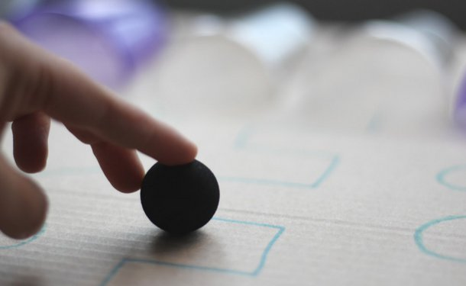
Задача ребенка в этой игре для развития мелкой моторики - катать маленькие шарики (пластиковые, из пластилина, соленого теста) по столу или по игровому полю, на котором можно нарисовать разные дорожки – прямые, изогнутые, по спирали. Во время игры шарик не должен выскользнуть из-под ладони и должен прокатиться точно по дорожке. Скажите малышу: «Шарики непослушные! Так и норовят убежать. А ты их не отпускай!». Шарики можно катать как ладонями (в первых играх), так и одним пальчиком (в последующих играх).

2. Маленький пекарь

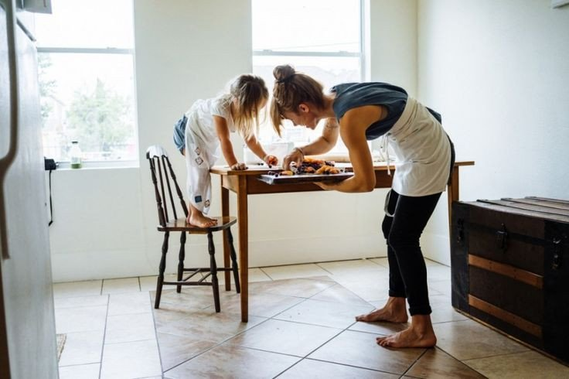
Сделайте тесто, раскатайте его и предложите малышу украсить тесто изюмом. Покажите, как правильно брать изюминку («пинцетный захват» двумя пальчиками – большим и указательным). Покажите, что изюминки надо раскладывать по всему тесту на расстоянии друг от друга. Потом запеките получившийся пирог и съешьте его всей семьей.
Для развития мелкой моторики ребенка очень полезно выминать тесто, лепить из него шарики, жгутики или просто раскатывать по столу. Деткам 4 лет уже можно смело предложить слепить пельмешки.
- Сортировка: игры с маленькими предметами

Перемешайте в одной коробке на выбор: два вида бусин, горох и фасоль, ракушки и камушки, пуговицы разной формы и размера. Попросите малыша помочь вам рассортировать предметы. Сортировать можно по цвету, по форме, по размеру.
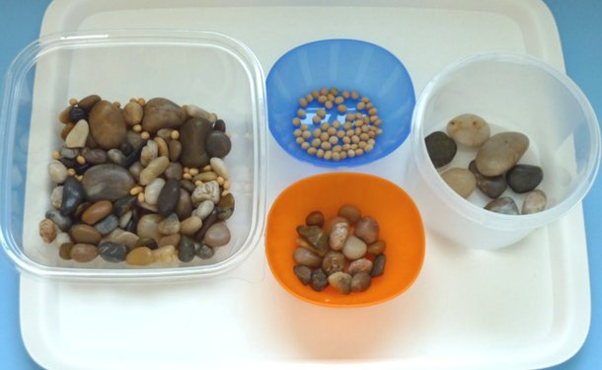
Сначала малыш сортирует два вида предметов достаточно большого размера. Затем задание усложняется – берутся более мелкие предметы и сортируют их уже на 3-5 групп. Например, фасоль в одну коробочку, горох в другую, бусинки в третью, камушки в четвертую, ракушки в пятую.
Важно, чтобы малыш это делал либо щепотью (тремя пальчиками), либо способом «пинцетного захвата» (захватывал двумя пальчиками – большим и указательным).
4. Вырезание ножницами

Умение пользоваться ножницами - очень полезный навык для ребенка 3-4 лет. Выберите безопасные ножницы, которые подходят по размеру малышу. И предложите ему вырезать фигуры, делать прически бумажным человечкам.
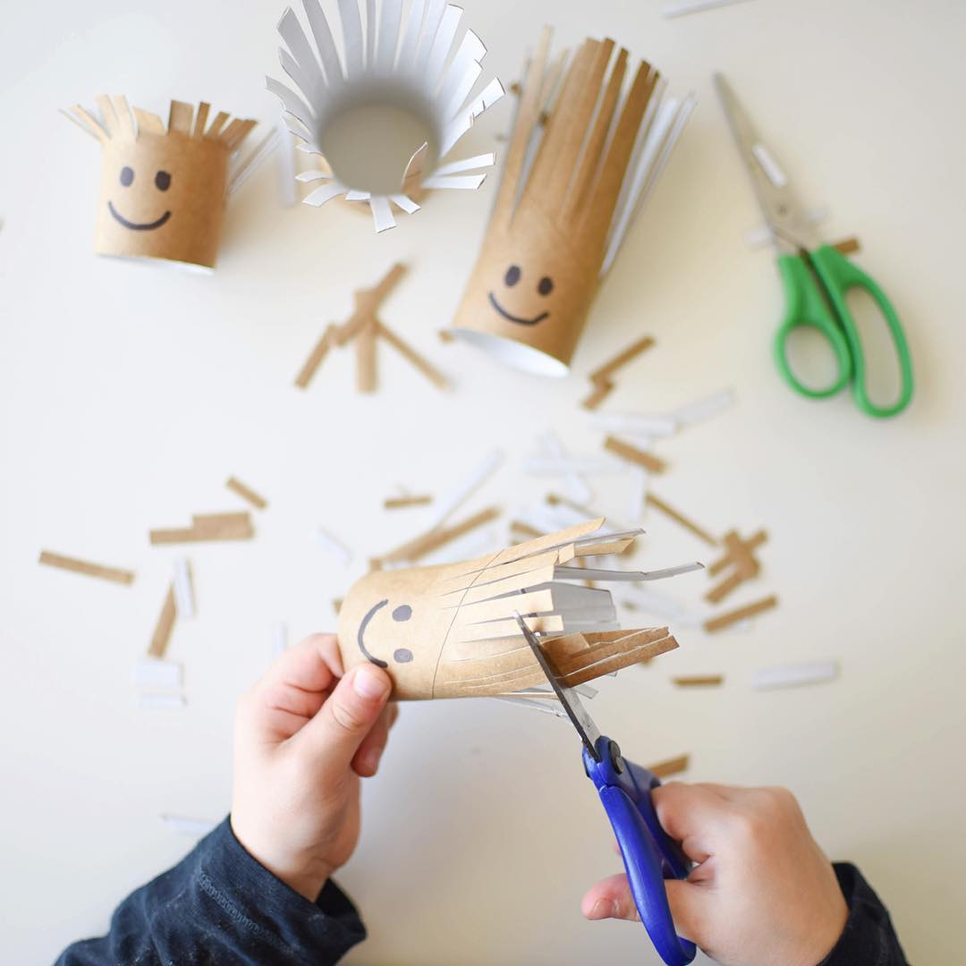
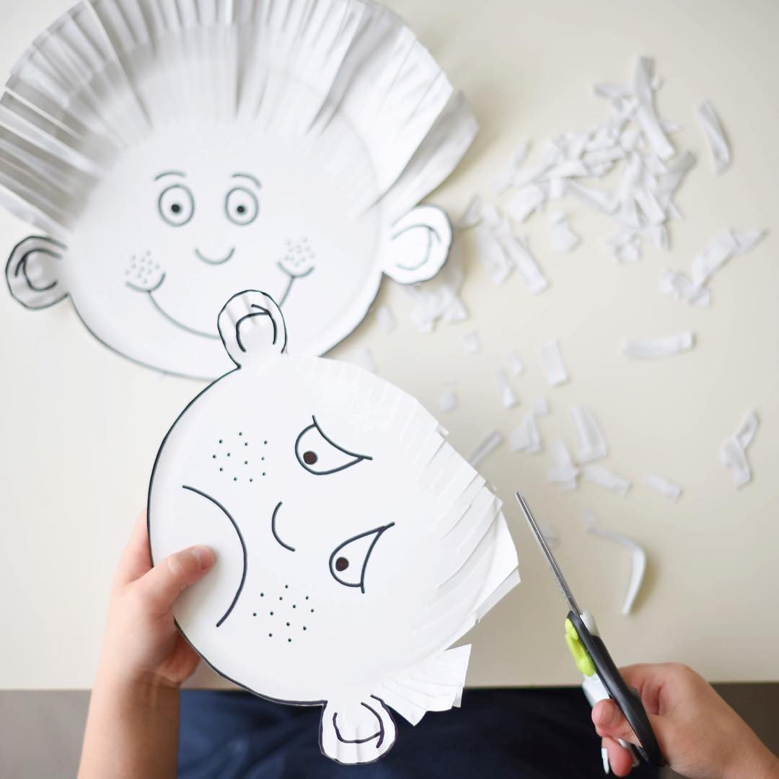
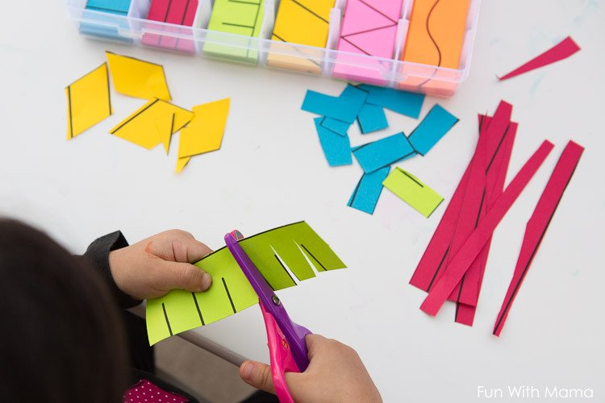

5. Игры-шнуровки для развития мелкой моторики.

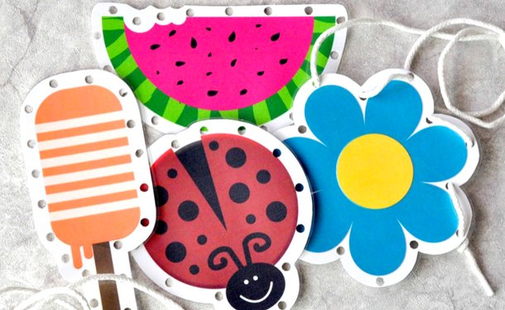
Отлично развивают мелкую моторику ребенка такие игры, как деревянные шнуровки. Можно сделать шнуровку своими руками в домашних условиях: вырежьте из картона какую-нибудь фигурку, после чего проделайте дыроколом отверстия по краю этой фигурки. Дайте ребенку цветной шнурок, и пусть продевает его в отверстия.

6. Делаем бусы.

Можно нанизывать и катушки от ниток, кольца для штор, детали конструкторов, бусины из глины или соленого теста, кольца от маленьких пирамидок. Разрежьте на мелкие кусочки разноцветные пластиковые трубочки для коктейля и нанизывайте их. Или же просто предложите малышу сделать
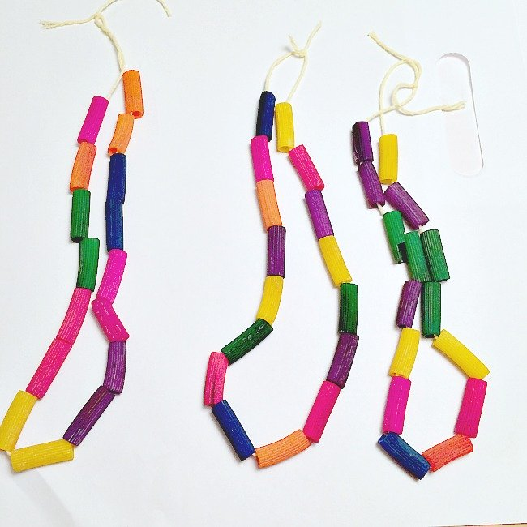
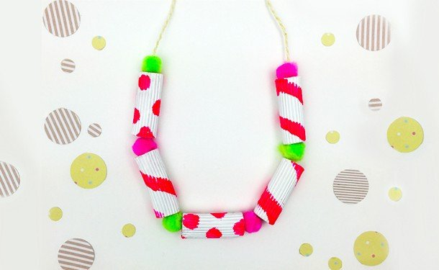

7. Игры с прищепками и скрепками.

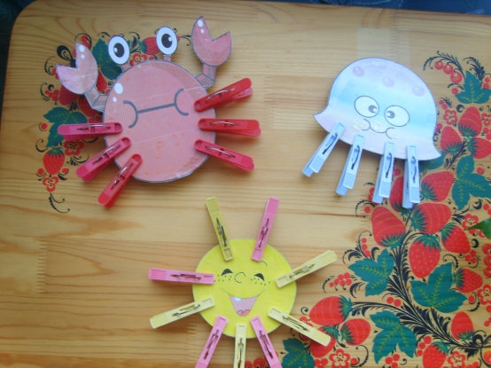
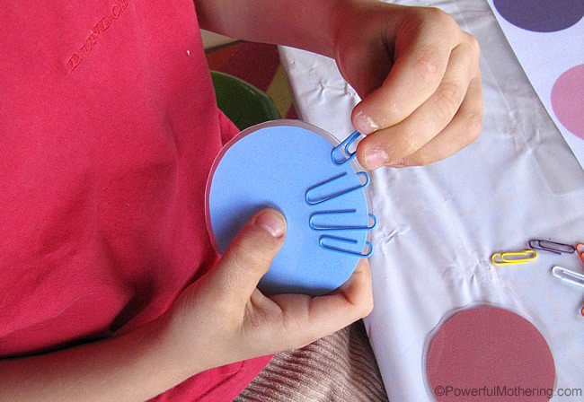
Для развития мелкой моторики у ребенка предложите ему игру: развешивать кукольную или настоящую одежду при помощи прищепок. Или добавить солнышку лучики, а ежику колючки. Можно скреплять скрепками листы бумаги, соединять их между собой в цепочку.
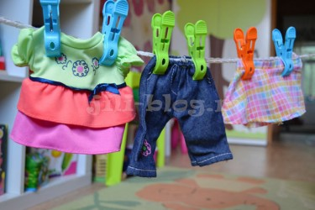
8. Катание карандаша между ладошками

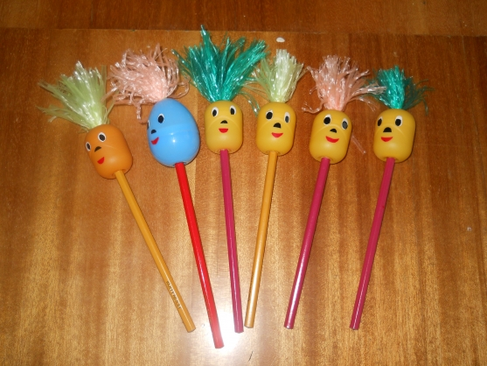
Сначала попробуйте покатать карандаш по столу ладонью. Затем покажите малышу, как катать карандаш между выпрямленными ладошками в руках (карандаш находится в вертикальном положении). На конец карандаша можно приклеить картинку, которая будет весело вертеться в разные стороны.

Теперь вы знаете, в какие игры можно поиграть с ребенком для развития мелкой моторики. Пусть ручки вашего малыша будут ловкими, сильными, а пальчики умелыми и проворными!

